**中国矿业大学计算机学院**

**2019级本科生课程设计报告**

课程名称 系统软件开发实践

报告时间 2022年3月1日

学生姓名 胡钧耀

学 号 06192081

专 业 计算机科学与技术

任课教师 张博

**成绩考核**

|  |  |  |  |  |  |  |
| --- | --- | --- | --- | --- | --- | --- |
| 编号 | 课程教学目标 | | | 占比 | | 得分 |
| 1 | **目标1：**针对编译器中词法分析器软件要求，能够分析系统需求，并采用FLEX脚本语言描述单词结构。 | | | 15% | |  |
| 2 | **目标2：**针对编译器中语法分析器软件要求，能够分析系统需求，并采用Bison脚本语言描述语法结构。 | | | 15% | |  |
| 3 | **目标3：**针对计算器需求描述，采用Flex/Bison设计实现高级解释器，进行系统设计，形成结构化设计方案。 | | | 30% | |  |
| 4 | **目标4：**针对编译器软件前端与后端的需求描述，采用软件工程进行系统分析、设计和实现，形成工程方案。 | | | 30% | |  |
| 5 | **目标5：**培养独立解决问题的能力,理解并遵守计算机职业道德和规范，具有良好的法律意识、社会公德和社会责任感。 | | | 10% | |  |
| 总成绩 | | | | | |  |
| 指导教师 | |  | 评阅日期 | |  | |

**目 录**

实验（三） 利用Flex/Bison构造编译器 1

3.1 实验目的 1

3.2 相关概念简介 1

3.2.1 bison简介 1

3.2.2 bison语法规则简介 1

3.2.3 语法分析树与抽象语法树 1

3.3 bison的安装与配置 1

3.3.1 Windows 1

3.3.2 Linux 2

3.4 源码分析 2

3.4.1 *Name.y* 2

3.4.2 *Name.l* 4

3.5 双系统实验步骤与结果 5

3.5.1 Windows 5

3.5.2 Linux 5

3.6 结果分析与flex/bison的协同工作过程 6

3.7 实验总结 7

3.7.1 typedef和define的联系与区别 7

3.7.2 报警告1：显式声明 7

3.7.3 报错YYSTYPE类型 7

3.7.4 程序评价与收获 7

1. 利用Flex/Bison构造编译器
   1. 实验目的

阅读参考书籍*flex/bison.pdf*实验教程，使用bison结合flex编写语法分析程序，对一段程序进行编译，并输出结果。要掌握移进/规约分析，掌握语法分析树，掌握抽象语法树。

* 1. 相关概念简介
     1. bison简介

bison是用来进行语法分析的，语法分析的任务是确定这些标记是如何彼此关联的。如在alpha = beta + gamma;中，beta + gamma是一个表达式，而该表达式的值被赋给alpha。

bsion是YACC的开源版本，需要配合Flex使用。

* + 1. bison语法规则简介

第一部分为定义部分，此部分主要包括选项、文字块、注释、声明符号、语义值数据类型的集合、指定开始符号及其它声明等等。文字块存在与%{和%}之间，它们将被原样拷贝到生成文件中。

第二部分，主要是语法规则和语义动作，如果没有指定语义动作，bison将使用默认的动作。

第三部分，此部分的内容将直接逐字复制到生成的代码文件末尾。该部分主要用于对之前一些声明了的函数进行实现。

* + 1. 语法分析树与抽象语法树

语法分析树和语法树不是一种东西。习惯上，我们把前者叫做“具体语法树”，其能够体现推导的过程；后者叫做“抽象语法树”，其不体现过程，只关心最后的结果。

分析树能反映句型的推导过程，也能反映句型的结构。然而实际上，我们往往不关心推导的过程，而只关心推导的结果。因此，我们要对分析树进行改造，得到语法树。语法树中全是终结符，没有非终结符。而且语法树中没有括号。就一句话**：叶子全是操作数，内部全是操作符**，树里没有非终结符也不能有括号。

* 1. bison的安装与配置
     1. Windows

下载*bison-2.4.1-setup.exe*。将bison和flex安装在同一目录*D:\Software\GnuWin32\bin*。由于在同一个目录下，则不用配置环境变量，否则要配置一下环境变量的Path。在命令行中输入bison --version查询bison版本，可验证安装和配置均已成功。安装配置过程截图如下所示。

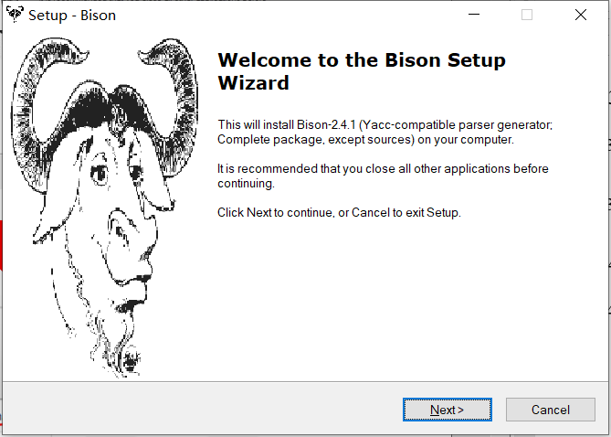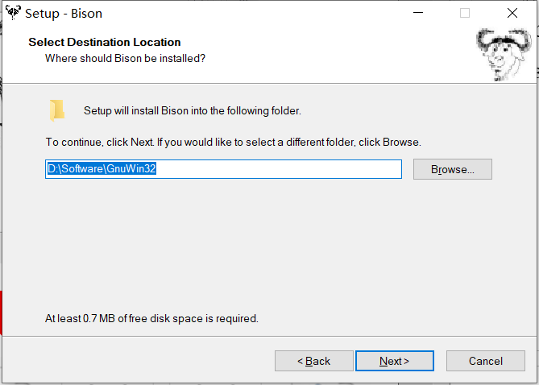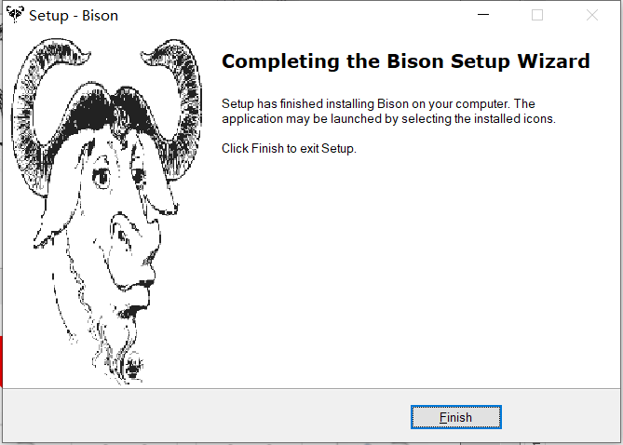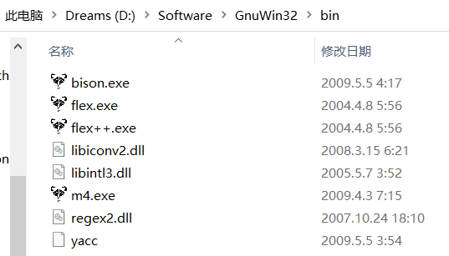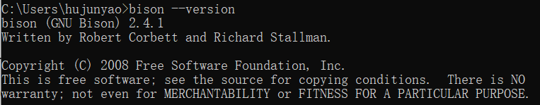

图 1 在Windows环境安装与配置bison操作截图

* + 1. Linux

对于Linux系统使用如下代码进行安装并验证bison的安装结果。

sudo apt install bison

bison --version

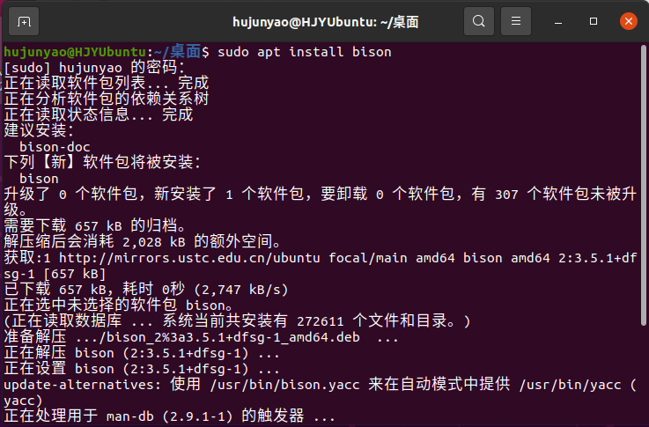 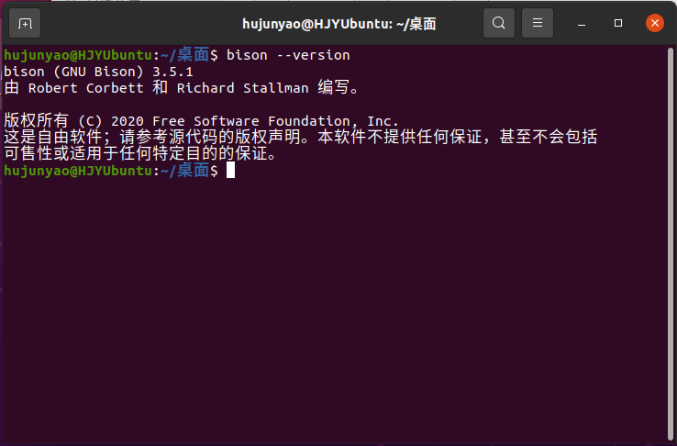

图 2 在Linux环境安装与配置bison操作截图

* 1. 源码分析
     1. *Name.y*

%{

typedef char* string;

#define YYSTYPE string

#include <stdio.h>

int yylex();

int yyerror(char *msg);

%}

%token NAME EQ AGE

%%

file :record | record file

;

record :NAME EQ AGE {printf("%s is %s years old!!!\n",$1,$3);}

;

%%

int main()

{

yyparse();

return 0;

}

int yyerror(char *msg)

{

printf("Error encountered: %s \n",msg);

return 0;

}

开头定义了YYSTYPE就是string类型，string类型就是char*类型,有助于传递所有字符串。引入相关函数库便于调用函数，显式声明yylex和yyerror函数防止编译报警。

%{

typedef char* string;

#define YYSTYPE string

#include <stdio.h>

int yylex();

int yyerror(char *msg);

%}

token声明了所定义的VT终结符。

token NAME EQ AGE

第一条语义规则：file→record | record file | ε。

file :record | record file;

第二条语义规则：record→NAME EQ AGE | ε。

record :NAME EQ AGE {……};

第二条语义规则的语法动作是格式化输出NAME和AGE。对应$1和$3。

printf("%s is %s years old!!!\n",$1,$3);

主程序中调用yyparse()开始语法分析。

int main(){yyparse();return 0;}

若出错，程序中会输出错误信息。

int yyerror(char *msg){printf("……%s \n",msg);return 0;}

* + 1. *Name.l*

%{

#include "Name.tab.h"

%}

char [A-Za-z]

num [0-9]

eq [=]

name {char}+

age {num}+

%%

{name} { yylval = strdup(yytext); return NAME; }

{eq} { return EQ; }

{age} { yylval = strdup(yytext); return AGE; }

%%

int yywrap(){

return 1;

}

引入*Name.tab.h*头文件为bison编译之后生成的头文件，用于协作。

#include "Name.tab.h"

定义了一些正则表达式的命名，name由一个或者多个大小写字符构成，age由一个或者多个数字构成，eq就是等号。

char [A-Za-z]

num [0-9]

eq [=]

name {char}+

age {num}+

规定了三条语义规则。

识别到name，将数值存入yylval，向符号表中传递响应标识符的属性值，同时return标识符。识别到eq，return标识符。识别到age，将数值存入yylval，向符号表中传递响应标识符的属性值，同时return标识符。而bison会读取yylval之中的值。

yylval为了向符号表中传递响应yytext的属性值，使用了strdup方法，该f方法主要是拷贝字符串yytext的一个副本，由函数返回值返回，这个副本有自己的内存空间，和yytext不相干。

{name} { yylval = strdup(yytext); return NAME; }

{eq} { return EQ; }

{age} { yylval = strdup(yytext); return AGE; }

yywrap指明分析器到达文件末尾时的下一步操作，yywrap返回1，词法分析器将返回一个零记号来表明文件结束。

int yywrap(){return 1;}

* 1. 双系统实验步骤与结果
     1. Windows

输入以下代码，可得到下图Windows系统执行结果。

bison -d Name.y

flex -o"Name.yy.c" Name.l

gcc -o"Name" Name.yy.c Name.tab.c -std=c89

Name < Name.txt

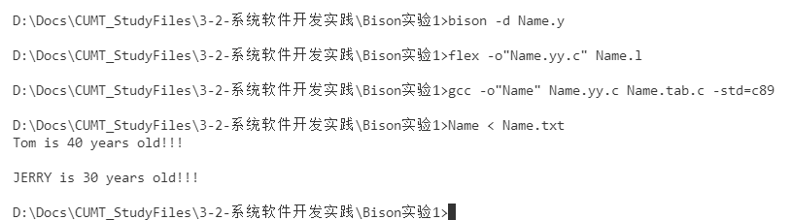

图 3 Windows系统运行结果截图

* + 1. Linux

输入以下代码，可得到下图Linux系统执行结果。注意：在第三步之前，需要手动修改*Name.tab.h*第60行的typedef int YYSTYPE;为typedef char* YYSTYPE;，否则会报警，但不影响最终结果。

bison -d Name.y

flex -o"Name.yy.c" Name.l

gcc -o"Name" Name.yy.c Name.tab.c

Name < Name.txt

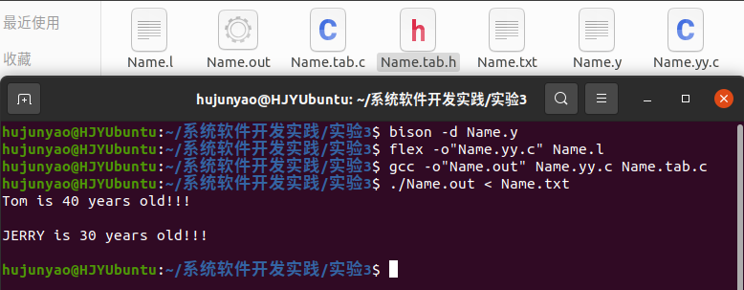

图 4 Linux系统运行结果截图

* 1. 结果分析与flex/bison的协同工作过程

bison使用的是LALR(1)分析方法，手工模拟识别，结果如下。

NAME 移进

NAME EQ 移进

NAME EQ AGE 规约 record→NAME EQ AGE

record NAME 移进

record NAME EQ 移进

record NAME EQ AGE 规约 record→NAME EQ AGE

record record 规约 file→record

record file 规约 file→file record

file 结束

绘制语法分析树和抽象语法树如下。

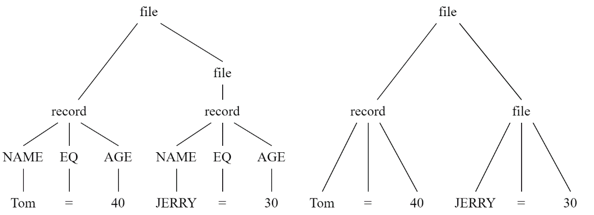

图 5 本实验语法分析树和抽象语法树实例

flex/bison协同工作编译文件，理解如下。

flex是用来处理分词，也就是词法分析，识别VT符号，把他们输出切分成一段一段的token标记。这些token可以交给bison处理，当然也可以自己直接处理。bison的任务是语法分析，把传过来的VT符号确定他们如何关联，构建语法树，进行分析，从而理解语句。

以本次实验为例，通过词法分析找出了Tom、=、40、JERRY、=、30，一共六个token，通过语法分析，Tom和JERRY是NAME，=是EQ，30和40是AGE，最后，在词法分析作出相应的输出。

* 1. 实验总结
     1. typedef和define的联系与区别

typedef和define都是替一个对象取一个别名，以此增强程序的可读性。

#define是C语言中定义的语法，是预处理指令，在预处理时进行简单而机械的字符串替换，不作正确性检查，只有在编译已被展开的源程序时才会发现可能的错误并报错。

typedef是关键字，在编译时处理，有类型检查功能。它在自己的作用域内给一个已经存在的类型一个别名，但不能在一个函数定义里面使用typedef。用typedef定义数组、指针、结构等类型会带来很大的方便，不仅使程序书写简单，也使意义明确，增强可读性。

* + 1. 报警：显式声明

在使用gcc编译时报警，提示yylex和yyerror没有显式声明。

修改方法：在*Name.l*开头显式声明yylex和yyerror

int yylex();

int yyerror(char *msg);

* + 1. 报警：YYSTYPE类型不对

strdup(yytext)返回值的类型为char*，而在链接程序时，默认的yylval的类型为整型，因而出现了赋值时类型不匹配的错误。但是手动在头部文件修改也没有用，需要在*Name.tab.h*手动修改。

typedef char* YYSTYPE;

或者在编译的时候，给gcc编译器设定标准，使用c89标准。

gcc -o"Name" Name.yy.c Name.tab.c -std=c89

* + 1. 程序评价与收获

本次实验完成的程序是一个简单的分析器，增加了语法分析的环节，回顾了一下上学期编译原理的相关内容，感觉还有很多知识要学，要多实践。通过本次实验，我对flex和bison如何结合在一起，进行联合编译，完成语法分析有了更深入的理解，对之前所学知识有了更深层次的认识。